
桃園市立自強國中108學年度「閱讀插畫王」比賽得獎學生名單及作品

名次 | 班級 | 參賽學生 | 名次 | 班級 | 參賽學生 | 名次 | 班級 | 參賽學生
優選 | 802-36 | 歐敏萱 | 優選 | 808-21 | 毛俞寰 | 優選 | 813-31 | 曾語瞳
佳作 | 801-9  801-14 | 陸柏安  游靖宏 | 佳作 | 806-5 | 陳哲綸 | 佳作 | 807-24  807-27 | 李宜庭  林亭臻
808-毛俞寰要。您可以將文字方塊放在文件中的任何位置。使用 [繪圖工具] 索引標籤以變更重要引述文字方塊的格式。]
802-歐敏萱要。您可以將文字方塊放在文件中的任何位置。使用 [繪圖工具] 索引標籤以變更重要引述文字方塊的格式。]


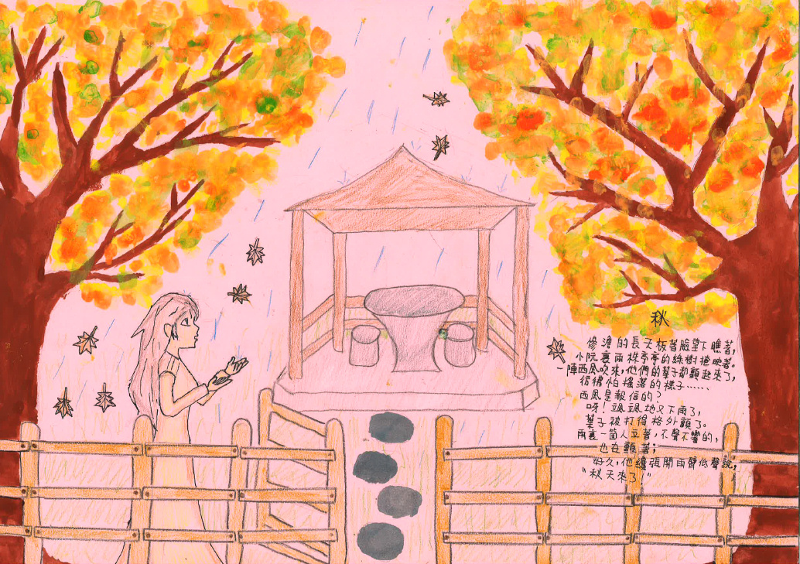

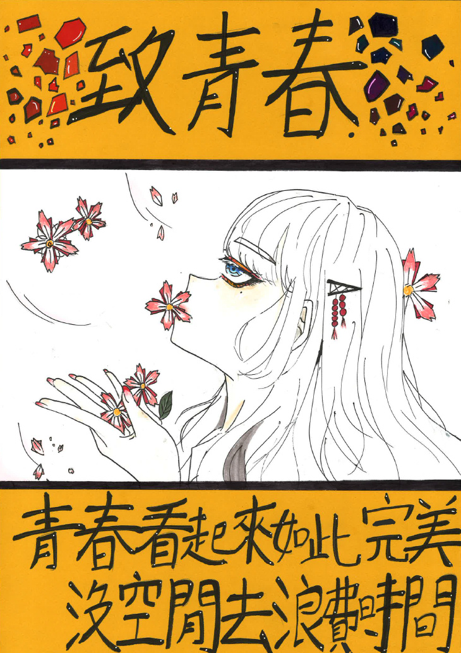
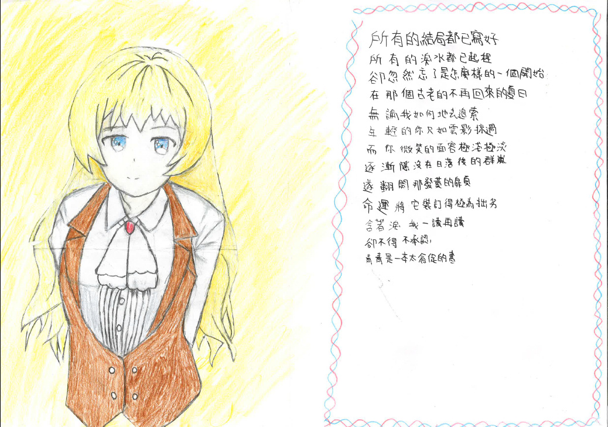
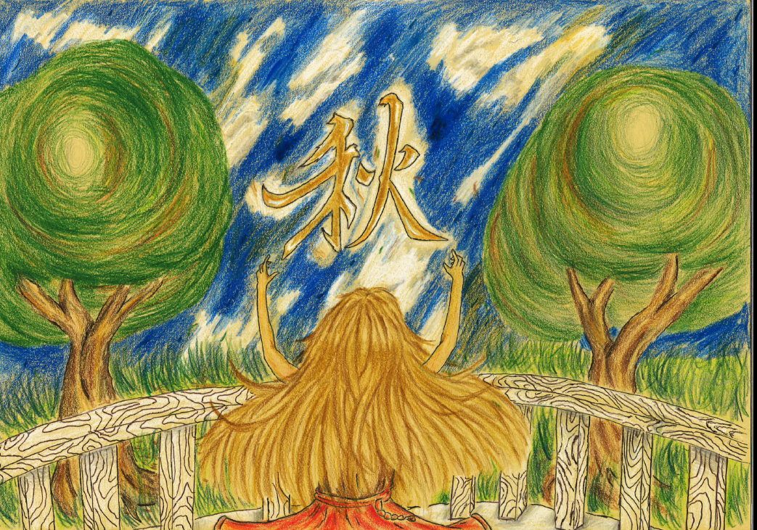
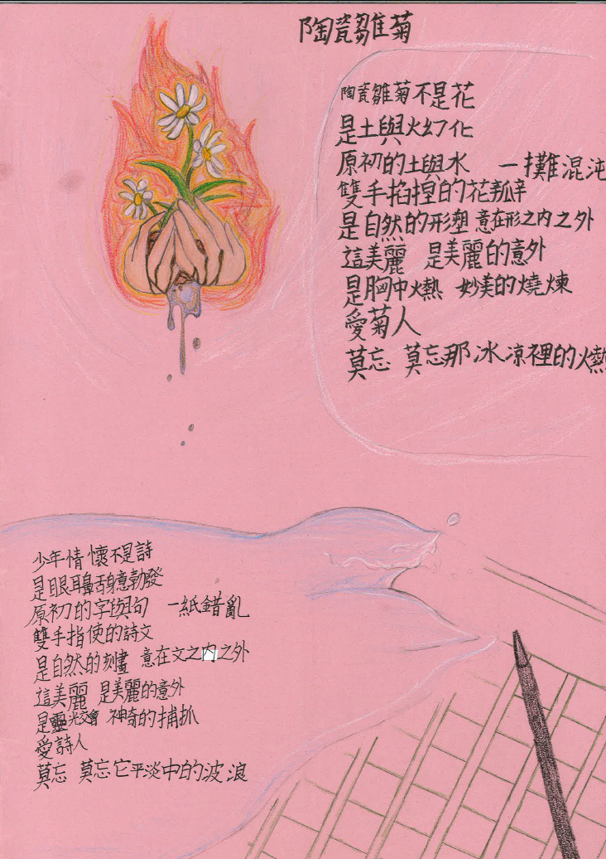
813-曾語瞳要。您可以將文字方塊放在文件中的任何位置。使用 [繪圖工具] 索引標籤以變更重要引述文字方塊的格式。]
801-陸柏安
游靖宏

807-李宜庭
林亭臻

806-陳哲綸要。您可以將文字方塊放在文件中的任何位置。使用 [繪圖工具] 索引標籤以變更重要引述文字方塊的格式。]
